Mall GmbH
Hüfinger Str. 39-45
78166 Donaueschingen
Deutschland

Markus Böll
Pressesprecher
Telefon: +49 771 8005-131
markus.boell@mall.info

Dr. Christine Scheib
Presseabteilung
Telefon: +49 771 8005-133
christine.scheib@mall.info

13. Mai 2024
Mall-Ratgeber Regenwasser in der 10. Auflage erschienen

Regenwasser für die klimaresiliente Stadt
Der „Ratgeber Regenwasser“ von Mall ist in seiner 10. aktualisierten Auflage erschienen. Fachbuchautor und Regenwasser-Experte Klaus W. König hat auch für diese Ausgabe zwölf der in der Siedlungswasserwirtschaft aktuell diskutierten Fachthemen für einen zukunftsweisenden Umgang mit Regenwasser zusammengestellt.
Erstmals erschienen ist der Mall-Ratgeber Regenwasser 2005 und in der Folge alle 2-3 Jahre mit aktualisierten und neuen Themen. Unverändert geblieben sind Struktur und Umfang: Mit 36 Seiten und 12 Expertenbeiträgen aus Deutschland, Österreich und der Schweiz richtet sich die Broschüre nach wie vor in erster Linie an Kommunen und Planungsbüros und versteht sich als Ideengeber für die Praxis der Stadthydrologie. Während am Anfang vor allem Nutzung und Versickerung im Mittelpunkt standen, hat sich die Bedeutung des Regenwassers enorm erhöht: Mittlerweile stehen eher Aspekte wie der natürliche Wasserkreislauf, die lokale Wasserbilanz und das Stadtklima im Fokus. Mit blau-grün-grauer Infrastruktur soll in Städten auf häufigere Trockenphasen und Starkregenereignisse reagiert werden. Die in der Fachbuchreihe „Ökologie aktuell“ erscheinende Broschüre im A4-Format kann unter www.mall.info/infomaterial zum Preis von 20 Euro inkl. MwSt. und zzgl. Versandkosten bestellt werden (ISBN 978-3-9803502-2-8).

1.413 Zeichen (mit Leerzeichen)

Mall-Ratgeber Regenwasser in der 10. Auflage erschienen

Regenwasser für die klimaresiliente Stadt
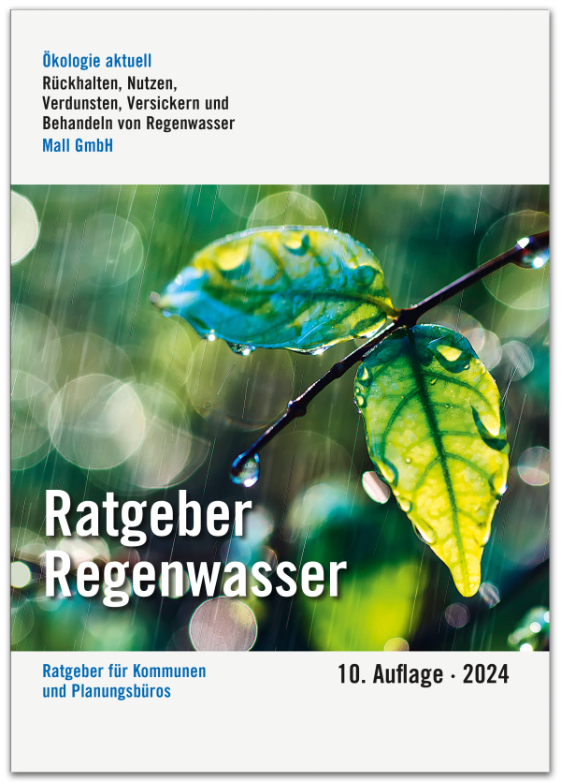

Bildunterschrift: Die 10. Auflage des Ratgebers Regenwasser von Mall ist erschienen und zeigt wieder einen Querschnitt der aktuell in der Siedlungswasserwirtschaft diskutierten Themen. (Mall GmbH)

Pressemitteilung und Abbildung sind online unter
www.mall.info/aktuelle-pressemitteilungen abrufbar.
Weitere Informationen zur Mall-Produktpalette gibt es unter www.mall.info.

Belegexemplar erbeten an:
Mall GmbH
Markus Böll
Hüfinger Straße 39-45
78166 Donaueschingen
Deutschland
Über Mall
Mall bietet Systemlösungen für die Regenwasserbewirtschaftung, Abscheider, Kläranlagen, Pumpstationen und Pelletspeicher. 500 Mitarbeiter erwirtschafteten 2023 einen Umsatz von 110 Mio. Euro.

